"Великие географические открытия"

Класс 6-й
Цель: сформировать представления об эпохе Великих географических открытий, их роли в развитии географии.
Задачи:
обучающие
- формирование знаний о развитии географической науки в эпоху Великих географических открытий;
- изучение маршрутов путешествий, совершенных Ф. Магелланом, Х.Колумбом, Бартоломео Диашем, Васко да Гамой, Америго Веспуччи;
- знакомство учащихся с культурными растениями, привезенными в Европу из новых земель;
развивающие
- формирование навыков работы с географическими картами;
- развитие у учащихся способностей к анализу информации, высказыванию предположений, умений делать выводы по изученному материалу;
- развитие произвольного внимания, логического мышления;
- развитие логического мышления обучающихся, восприятия целостной картины мира;
- развитие навыков извлечения информации из различных источников, ее первичной обработки, сопоставления географических и исторических фактов для установления причинно-следственных связей;
воспитательные
- привитие интереса к изучению географии на примере открытий великих путешественников;
- воспитание умения слушать товарищей, оценивать их работу.
Личностные УУД: проявление учебно-познавательного интереса к географической науке.
Предметные результаты обучения: выявлять и знать географические объекты при изучении темы; называть имена путешественников, их заслуги, правильно использовать в речи географические термины, знать основные правила работы на уроке.
Метапредметные результаты обучения: умение работать с текстом, выделять в нем самое главное.
- учащиеся должны уметь составлять план текста,
- ставить учебную задачу под руководством учителя;
- планировать свою деятельность под руководством учителя;
- работать в соответствии с поставленной задачей и планом;
- оценивать работу одноклассников;
- плучать различную информацию из различных источников.
Тип урока: Урок изучения нового материала с использованием ИКТ.

Межпредметные связи:
География | Биология | Всемирная история
Развитие географических знаний на земле. Карты. Условные знаки. | Появление культурных растений из Нового Света. | Западная Европа.  Открытие Америки.  Изучение культуры других стран.
Опережающее задание для обучающихся: подготовить сообщения по темам “Культурные растения Нового Света”, “Плавания Америго Веспуччи”, “Плавания Христофора Колумба”, “Путешествие Фернана Магеллана”, “Плавания португальских мореплавателей Бартоломео Диаша и Васко да Гамы”, презентация.
Оборудование урока: физическая карта мира, атласы и контурные карты мира, пряности – чёрный перец, гвоздика, кунжут, корица, картофель, фасоль, помидор, кукуруза.
План урока.
- Организационный момент (1 мин.).
- Актуализация знаний (фронтальная работа, 5 мин.). Беседа по вопросам о развитии географии в эпоху средневековья.
- Изложение нового материала, практическая работа (25 мин.).
- Обобщение и систематизация знаний (фронтальная работа, 5 мин.).
- Подведение итогов урока. Оценка работы всего класса и отдельных учащихся (2 мин.).
- Домашнее задание (2 мин.).
Ход урока
1. Орг.момент
Учитель приветствует класс, проверяет присутствие учащихся на уроке.
2. Актуализация знаний.
2.1. Беседа по вопросам о развитии географии в эпоху средневековья.
- Какие мотивы приводили людей к географическим открытиям?
- Какие страны посетили европейские путешественники?
- Какие богатства Востока больше всего интересовали европейцев и почему?
(Учащиеся отвечают на вопросы учителя)
2.2 Фронтальная форма работы
Показываю ученикам пряности, ради которых европейцы отправлялись в дальние путешествия, рассказ чёрном перце

1. Чёрный перец
Индия — родина черного перца. Остров Малабар, что на юго-западном побережье Индии назывался раньше Малихабар – “земля перца”, а сам перец назывался “малабарской ягодой”. Из письменных источников известно, что употребляли перец с давних времен, более 3000 лет назад люди использовали его при приготовлении пищи. В средние века перец также ценился очень высоко, его использовали как средство уплаты налогов и даже как приданое. Если вспомнить знаменитое плаванье Христофора Колумба, то одной из задач этой экспедиции было найти кротчайший путь в Индию и налаживание поставок пряностей в Европу. Таким образом, черный перец и другие пряности послужили причиной начала эпохи великих географических открытий.
В конце XV века в поисках плантаций перца португальцы во главе с Васко Да Гама, обогнув африканский континент, открыли морской путь в Индию. А позднее подчинив себе Яву, Цейлон и Суматру получили монополию на торговлю “черным золотом”. Да, так раньше называли вовсе не нефть.
А испанцы, под предводительством Христофора Колумба, пытаясь открыть обходной путь в Индию, случайно открыли Америку.
Так, что маленькая горошина перца оказала влияние на весь ход мировой истории!
Объявляю тему урока и задачи
3. Изложение нового материала
Новый материал, демонстрация слайдов. В процессе изложения, учащиеся привлекаются к беседе, активизируя полученные знания.
План изложения нового материала.
Эпоха, с которой мы сегодня познакомимся относится к 15-16 векам. Я предлагаю Вам познакомиться с этим замечательным временем. Помогут нам совершить такое необычное путешествие ваши товарищи. В ходе путешествия просьба нанести важнейшие маршруты, Х. Колумба, Васко да Гамы и Ф. Магеллана на контурную карту, используя стрелки разных цветов и ответить на вопросы исторического характера.
1.Причины, послужившие для наступления эпохи великих географических открытий:
- стремление Европейских морских держав проникнуть к богатствам Индии и Китая;
- технические достижения – появление многомачтовых судов, способных идти под любым ветром (каравелла);
- появление новых карт и компасов для ориентирования в открытом море;
- появление огнестрельного оружия – главной силы в подчинении непокорных стран и народов.
- в 15 веке в Европе возобновляется интерес к науке.
- возникает идея поиска новых путей в богатые восточные страны, так как традиционный путь в связи с турецкими завоеваниями, становился всё более опасным.
- в Европе произошло возрождение античных идей о шарообразности Земли.

-благодаря развитию книгопечатания в Европе становится популярной “Книга Марко Поло” о странах Востока.
- величайшее географическое заблуждение средневековья – берега Азии удалены от Европы не более 4 тыс. км (вместо действительных 17).
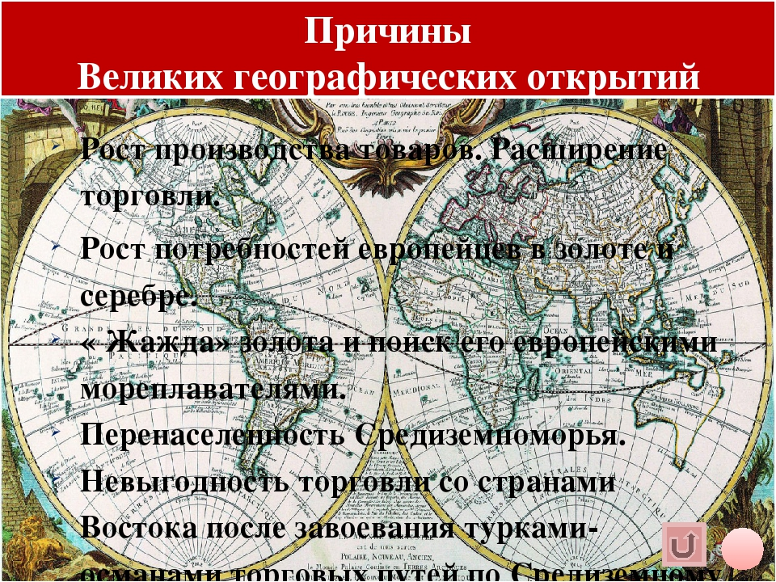
2. Открытие пути в Индию
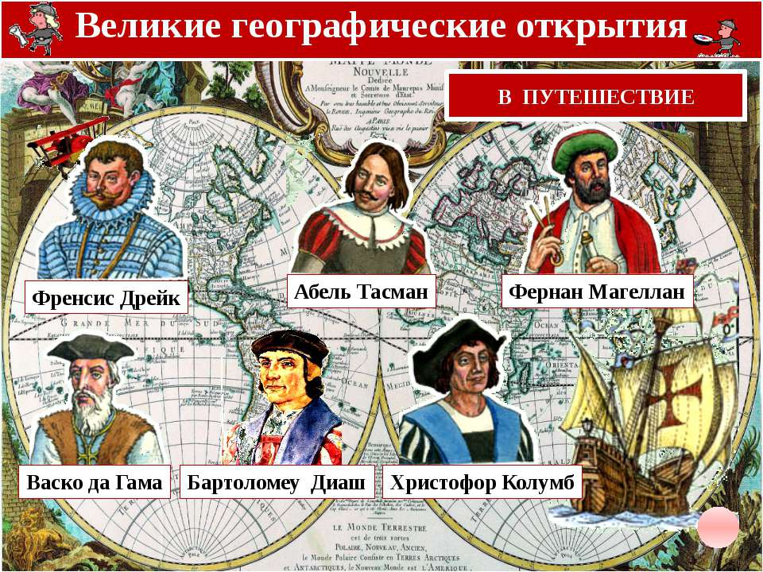
1) Путешествие Бартоломео Диаша (1482-1488) - открытие южной оконечности Африки, мыс Бурь (Доброй Надежды).

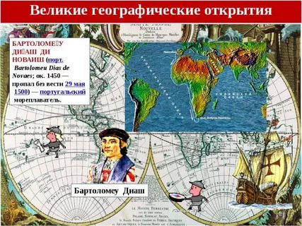
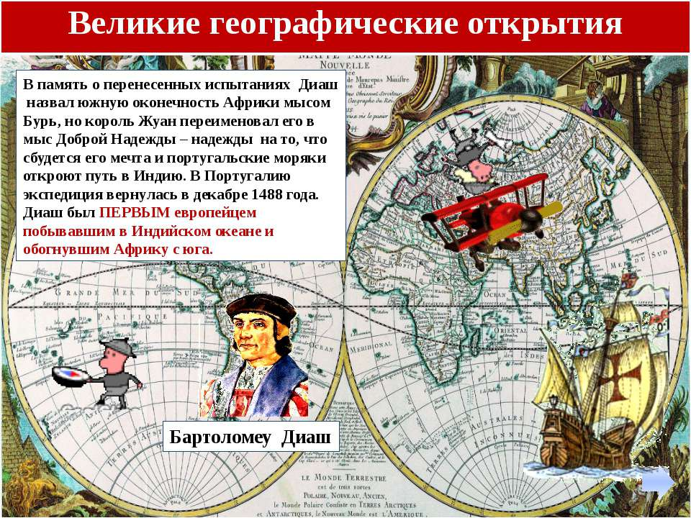

2) Васко да Гама (1497-1499) – открыл морской путь в Индию, обогнув Африку вдоль восточного побережья.

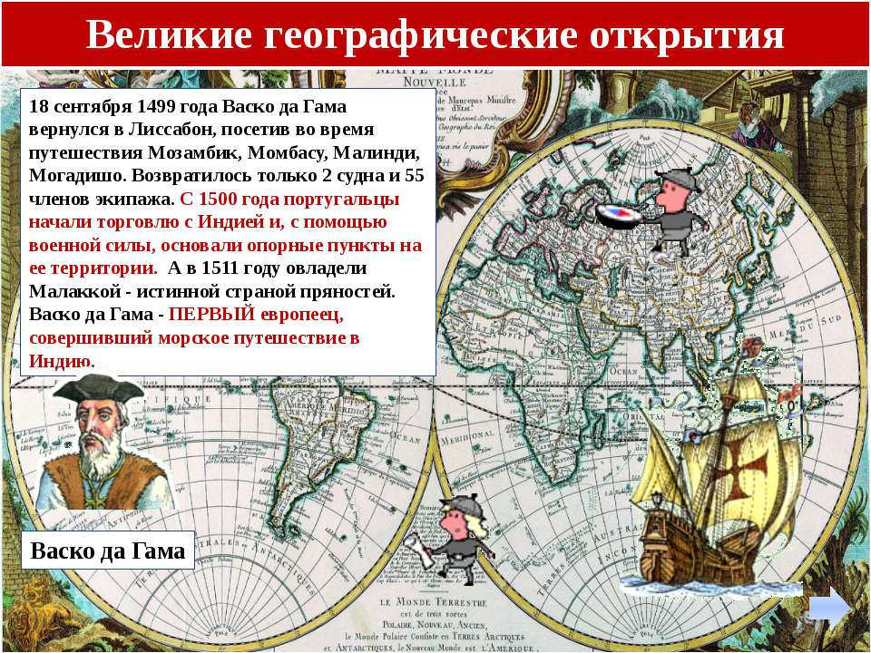
3. Открытие Нового Света
1) Христофор Колумб (Кристобаль Колон) - 1492-1504 (4 плавания) – острова Карибского бассейна, побережье Центральной Америки
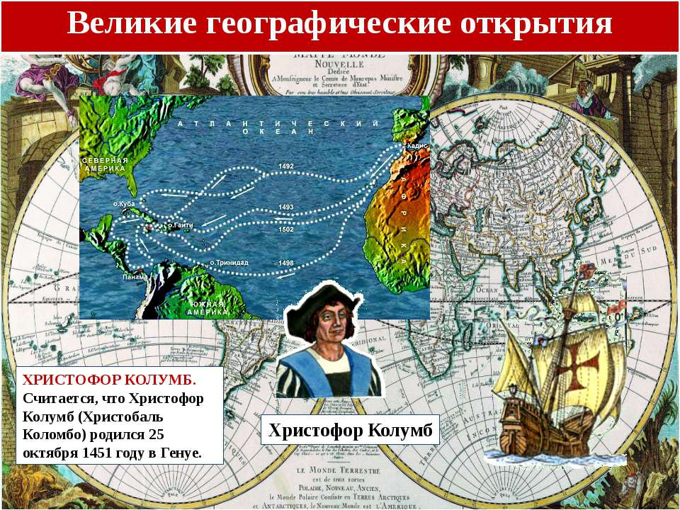

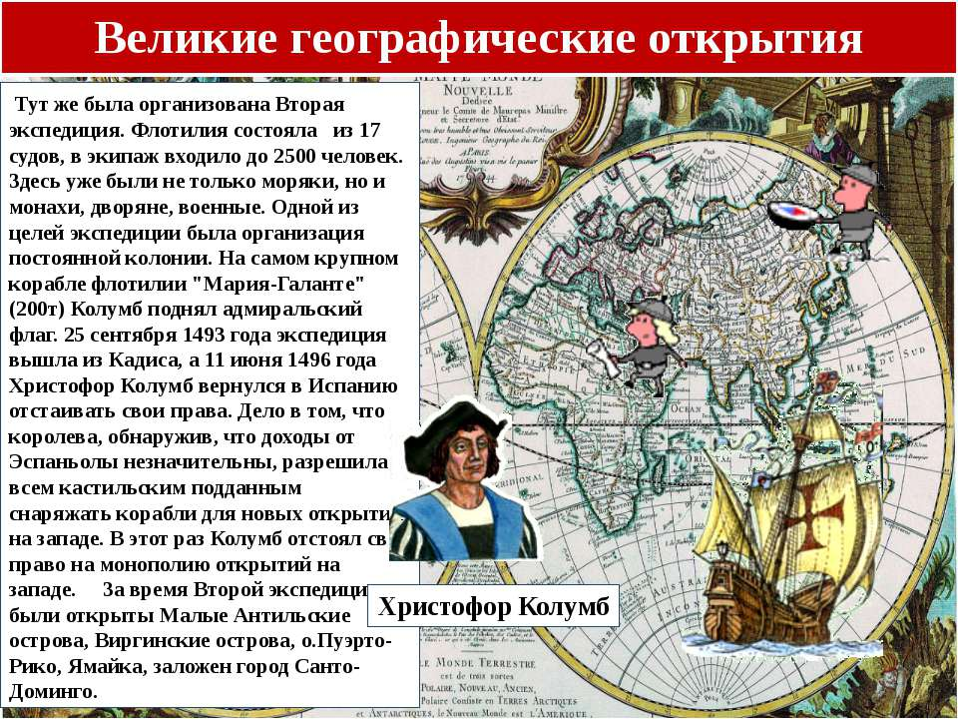
2) Америго Вепуччи 1499-1504 (3 плавания) – открыл Северное и восточное побережье Южной Америки, дельту Амазонки, Гвианское течение; доказал, что открытые земли не являются Индией, предложил их называть Новым Светом.
4. Кругосветные путешествия
1) Фернан Магеллан – (1519-1522) – первое кругосветное плавание, открытие Магелланова пролива, архипелага Огненная Земля, Тихого океана.
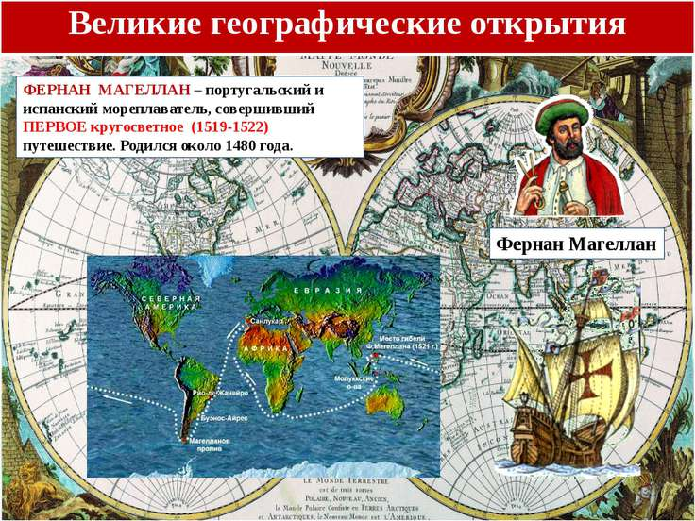

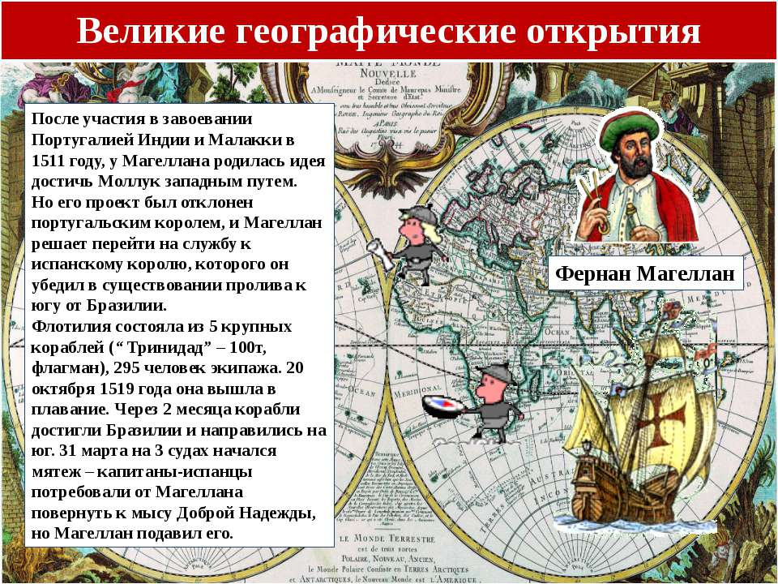
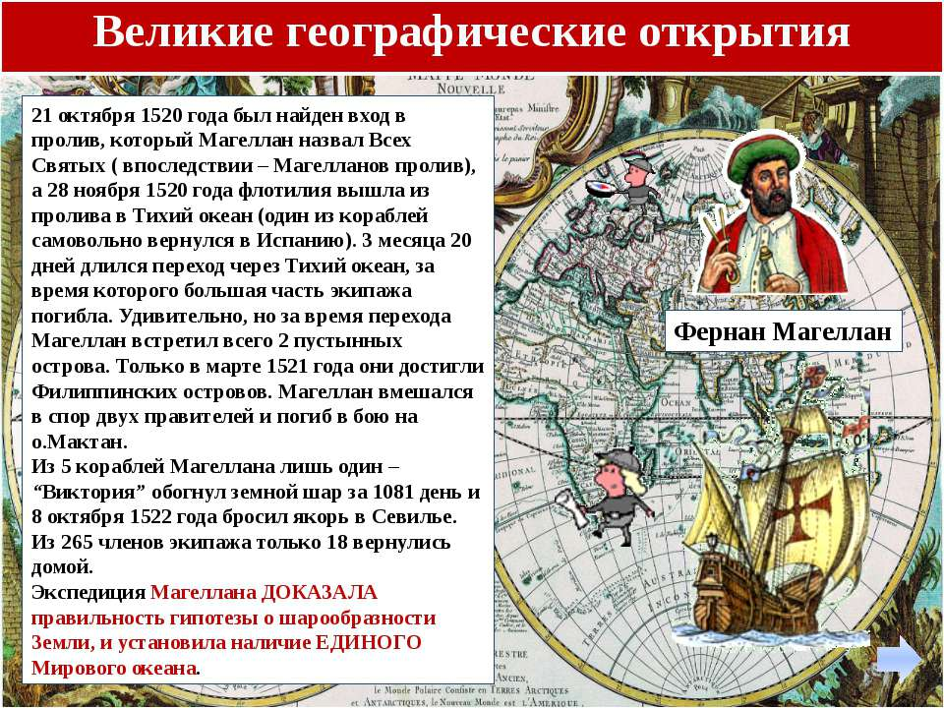2)
2)Френсис Дрейк (1577-1580)- второе кругосветное плавание, западные берега Южной и Северной Америк, пролив Дрейка.

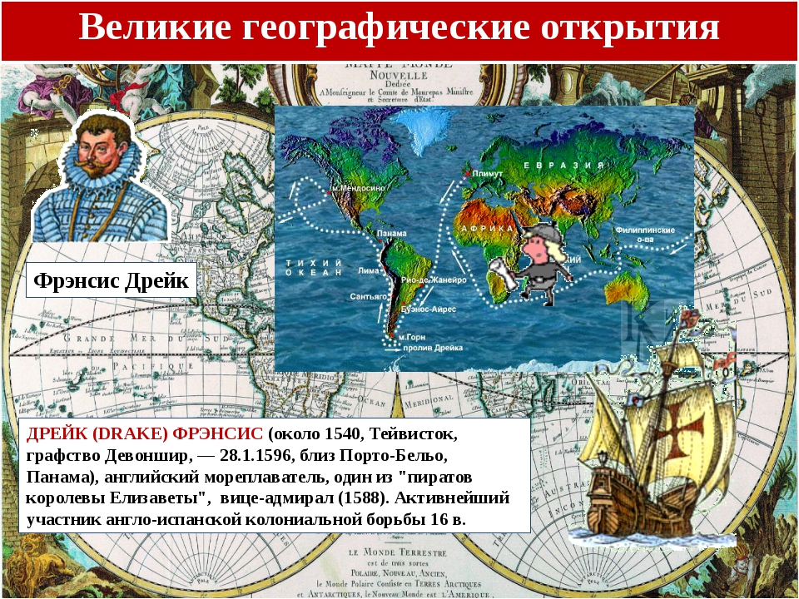
5. Практическая работа
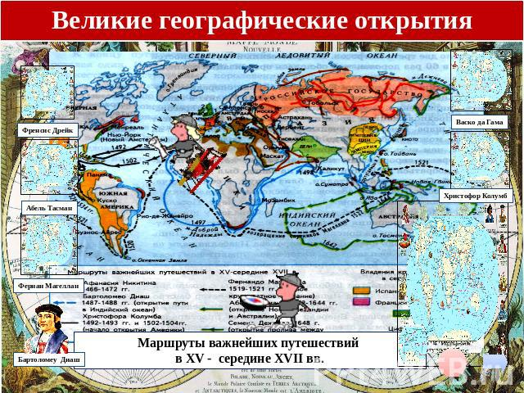

6. Итоги ВГО
- Какую роль сыграли великие географические открытия?
- Открытие Нового Света, подтверждение шарообразности Земли, открытие новых стран и земель, их описание. В результате Великих географических открытий рушились старые представления о мире, их сменяли новые достоверные знания. Стал складываться единый мировой рынок.
- Какие негативные моменты на ваш взгляд были в истории в результате ВГО?
- Начало создания первых колониальных империй с их ограблением и уничтожением коренного населения. Гибель древней культуры народов Нового Света. Падение цен на золото и вздорожание всех других товаров, что привело к ухудшению положения покупателей.
- Что получили мы с вами в результате этих открытий?
Далее демонстрирую продукты, появившиеся на столах европейцев.
- В меню европейцев вошли картофель, томаты, фасоль. С развитием в Атлантике рыбных промыслов европейцы стали есть больше рыбы. Появились на столе европейцев и новые напитки – чай, кофе, шоколад.
4. Обобщение и систематизация знаний
4.1.Фронтальная форма работы
Беседа учителя с классом по вопросам:
1. Назвать причины наступления эпохи географических открытий;
2. Кто открыл Америку? Какие факты из его биографии произвели на вас впечатление, запомнились? Почему?
3. В честь кого названа Америка? Почему?
4. Какое значение имело “переселение” культурных растений из нового Света.

5. Подведение итогов урока.
Общая и инд. оценка успешности работы
Обучающиеся дают оценку своей работе, всего класса и отдельных учеников, комментируют и выставляют отметки.
6. Домашнее задание.

Информирую о домашнем задании, обращаю внимание на особенности его выполнения, предлагаю дифференцированное домашнее задание:
- сообщение: “Великие русские путешественники”.
- сообщение: “Современные исследования Земли”.

Познавательная деятельность обучающихся.
1. Христофор Колумб (1451-1506)
Знаменитый мореплаватель, открывший для европейцев Америку. Колумб – итальянец по происхождению, родился в Генуе. Генуя – портовый город и Колумб с детства обучался морскому делу. Движимый страстью “познать тайны мира”, Колумб предложил свой проект плавания к восточным берегам Индии западным путём королеве Испании Кастилии Изабелле и её супругу королю Арагону Фердинанду. В 1492 году проект был принят и в августе этого года Христофор Колумб, исходя из представления о шарообразности Земли, предпринял попытку достичь Индии, двигаясь на запад из порта Палас по Атлантическому океану. На трёх каравеллах “Санта – Мария”, “Пинта” и “Нинья” экспедиция под руководством Колумба достигла одного из Багамских островов. Затем он совершил ещё три плавания и открыл острова Пуэрто-Рико, Ямайку и несколько небольших островов из группы Малых Антильских, побережье Южной и Центральной Америки. В 1506 году Колумб умер, так и не поняв, что им открыт неизвестный европейцам материк. Он был уверен, что открыл новый путь в Индию.
2. Америго Веспуччи
Америго Веспуччи (1454-1512 гг.) – итальянский мореплаватель. Родился в семье нотариуса, получил домашнее гуманитарное образование. В 1490году переехал в Испанию, где работал в Севилье, занимаясь в основном оснащением судов. В 1492 году перешел на испанскую морскую службу. Дружил с Христофором Колумбом. В 1508 году Америго Веспуччи был назначен на должность главного пилота на море Испании и служил в этой должности до своей смерти.
Америго Веспуччи является одним из первооткрывателей Южной Америки , дельты амазонки, Венесуэльского залива, лагуны Маракайбо и Бразильского нагорья. Он достиг берегов Америки позднее Колумба, но Америку назвали в его честь, так как в результате плаваний вдоль северных и восточных берегов новооткрытой земли именно у Америго Веспуччи сложилось правильное представление о том, что она является заатлантическим материком, а отнюдь не Индией, как считал Христофор. Он в 1503 году в письме на родину предложил именовать материк Новым Светом, впоследствии его назвали Америкой.
3. Бартоломеу Диаш. (1450-1500)
В конце 15 века у многих возник вопрос: верна ли карта мира Клавдия Птолемея? На этой карте Африка простиралась до Южного полюса. Но португальский путешественник Бартоломеу Диаш разрешил эту загадку. В 1488 году он доплыл до южной оконечности Африки и даже обогнул её. Самый южный выступ Африки он назвал мысом Бурь, впоследствии переименованный в мыс Доброй Надежды – надежды достигнуть Индии и других стран востока морским путём.
4. Васко да Гама. (1469-1524)
Надежда эта скоро сбылась. Через 10 лет специальная экспедиция на четырёх кораблях под начальством Васко да Гамы отправилась на поиски пути вокруг Африки в Индию. На восточных берегах Африки мореплаватели обнаружили поселения арабов. Затем в июле 1499 года экспедиция прибыла в Индию и, побывав в Каликуте, с грузом пряностей и ценных восточных тканей возвратилась в Португалию. В результате плаваний Бартоломеу Диаша и Васко да Гамы сильно изменилась карта мира. Атлантический и Индийский океаны оказались соединёнными, уточнена береговая линия Африки и нанесён на карту остров Мадагаскар.

5. Фернан Магеллан. (1480-1521)
Мореходами того времени овладела и другая идея – совершить кругосветное путешествие. Первым эту попытку предпринял Фернан Магеллан – испанский мореплаватель. Магеллан родился в Португалии. Всю свою жизнь он связал с морем. Служил Португалии, затем уехал в Испанию. Испанским королём Карлом I Магеллан был назначен руководителем первого кругосветного плавания. В те времена мысль о шарообразности земли была лишь предположением. Путешествие, несмотря ни на что, закончилось удачно – было доказано, что Земля имеет форму шара. Магеллан умер в пути. Но перед смертью он знал, что цель экспедиции была достигнута. В результате экспедиции установлено единство водного пространства Мирового океана.
6.Френсис Дрейк. (1540-1596)
Второе кругосветное путешествие совершил пират её величества королевы Англии мореплаватель и адмирал Френсис Дрейк. Френсис Дрейк сделал невольное открытие, что Огненная Земля не выступ южного материка, как считалось в то время, а архипелаг. Он открыл пролив между Южной Америкой и Антарктидой. В честь первооткрывателя самый широкий пролив мира назван именем Дрейка. Идя вдоль берегов Америки, Дрейк грабил многие испанские города и поселения. Обманув все надежды своих врагов, он не повернул обратно, а пересёк Тихий океан и через Индийский и Атлантический океаны вернулся в родной английский порт Плимут.

